Testdurchführung – Bug 14606
System: FQ0 und Q74
Sprache: DE und EN
WBZ Monitor – F1 Hilfe auf das Feld „Abweichung LZ:“ bzw. „Deviation DT :“

FQ0 in DE
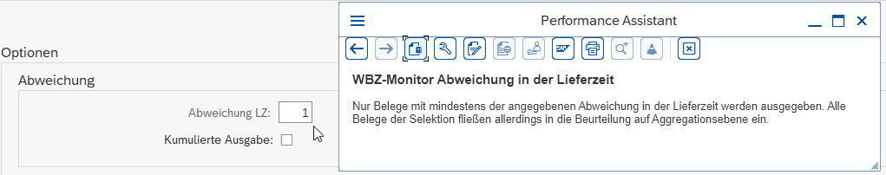

FQ0 in EN
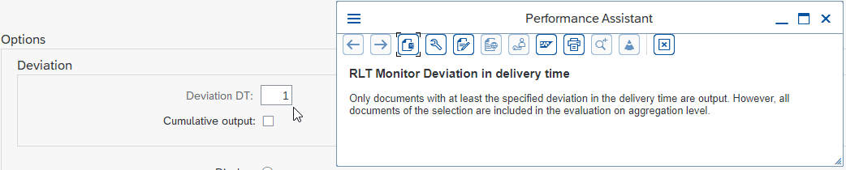
Frage: Sollte der Englisch Text nicht wie in der Beschreibung des Bugs lauten?
„Only documents with at least the specified delivery time deviation are displayed. However, all documents of the selection will be integrated into the evaluation at aggregation level.”

Q74 in DE
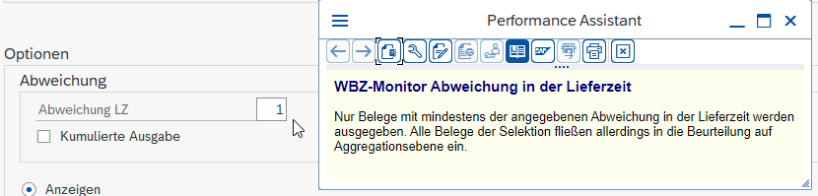

Q74 in EN
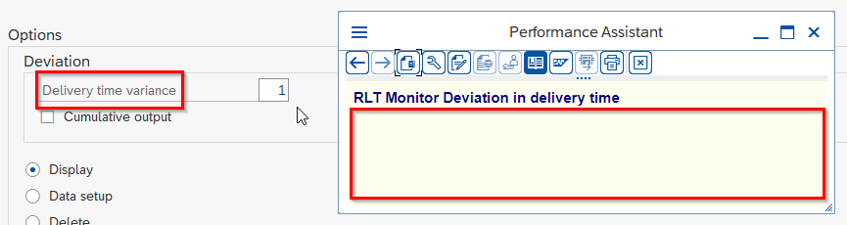
Unstimmigkeit in der Bezeichnung zwischen EN auf der FQ0 und Q74. Es fehlt ebenfalls der Text in der F1 – Hilfe.

